Сценарий мероприятия « Игра - знатоки БДД»
для старшего дошкольного возраста

Цель: закрепление знаний у детей правил безопасного дорожного движения посредством игровой деятельности.
Задачи:
-закрепить знания детей о правилах безопасного дорожного движения, дорожных знаках;
-формировать правильное поведение на улицах и дорогах;
-воспитывать внимание, сосредоточенность.
-развивать коммуникативные навыки, логику, мышление.
-создавать благоприятную эмоциональную среду для детей.
Материал и оборудование: интерактивная доска, картинки, дорожные знаки на палочках, 2 самоката, кегли, «пешеходный переход», дорожные знаки – «движение налево», «движение направо», медальоны.
Предварительная работа: беседы с детьми о правилах поведения: на улицах города, в общественном транспорте; просмотр мультфильмов.
Организация: в музыкальном зале ДОУ, в игре участвуют 2 команды, которые заранее подготовили название и девиз, где им предстоит выполнять различные задания, с использованием ИКТ.
Ход мероприятия:
Организационная часть
Звучит музыка, входят команды, ведущий.
Ведущий: Сегодня здесь начнутся состязанья.
Потребуют они упорства и вниманья.
Покажут знанья, очень умные ребята!
Мы вам желаем творческих успехов.
Заданья трудные не будут пусть помехой.
Ну что ж, желаем всем «Ни пуха - ни пера!»
Вас ждёт интересная игра!
- Здравствуйте дорогие участники. Сегодня предлагаю вам сыграть в игру под названием «Знатоки безопасного дорожного движения» в виде мозгового штурма по безопасности дорожного движения и узнаем, какая команда лучше знает правила. Ребятам предстоит проявить себя, показать свои знания и умение работать в команде.
Сегодня в нашем зале присутствует инспектор гос.автоинспекции (предоставляется слово).
Ведущий: Нашу игру будет оценивать жюри (представление жюри).
- участвуют 2 команды. Игра «Знатоки БДД», состоит из 7 этапов, в одном раунде несколько вопросов или задание, каждый правильный ответ приносит вашей команде медальон «Знатоки БДД». По окончании игры, подчитываются медальоны и определяется победитель.
Ведущий: Итак, мы начинаем наше состязание. Приветствие команд (команды называют свои девизы):
1 команда «Умники»
Умней команды не сыскать.
Наш девиз: «Хотим все знать»
2 команда «Умницы»
Наш девиз: Мы - «Умницы» - команда высший класс
Победа наша спутница
Встречайте дружно нас!
Ведущий: приглашаю всех на весёлую разминку (звучит веселая музыка, выполняя упражнения, дети вместе с педагогом проговаривают речитатив):

Чтоб аварий избегать
Надо строго соблюдать
Правила движения
И нормы поведения.
Вы запомните, друзья.
На дороге нам нельзя
Бегать, прыгать и скакать
И с мячом в футбол играть
И не думайте напрасно
Что здесь вовсе не опасно.
Изучайте понемногу,
Как переходить дорогу

Этап 1:«Умные вопросы» (командам по очереди задаются вопросы):
1. Дорожные знаки делятся на… (предупреждающие, запрещающие, предписывающие, информационные, знаки сервиса);
2. Что должен делать пассажир в транспорте… (во время движения держаться за поручни, не шуметь (громко смеяться, разговаривать), не бросать мусор, не пачкать сиденья (забираться на них с ногами), не отвлекать водителя, выходить из общественного транспорта только после полной их остановки, не стоять около дверей, не высовываться из окна общественного транспорта, после выхода из салона лучше подождать, пока автобус отъедет, и лишь потом переходить улицу);
3. Пешеход обязан…(двигаться по тротуарам, пешеходным дорожкам, иметь при себе предметы со световозвращающими элементами, переходить дорогу по пешеходным переходам, подземным или надземным пешеходным переходам, должны руководствоваться сигналами регулировщика или пешеходного светофора);
4. Велосипедистам запрещено…(ездить, не держась за руль, перевозить пассажиров, перевозить груз, ездить вне велосипедной дорожки, переезжать через проезжую часть по пешеходному переходу, двигаться в тёмное время суток без включённого переднего белого фонаря, управлять велосипедом по дорогам разрешается с 14 лет).

Этап 2: «Умные дорожные знаки»
Каждой команде предлагается лист бумаги, разделённый на две части. В левой части приведены дорожные знаки и их геометрическое обозначение, в правой — цвета. Необходимо назвать к какой классификации они относятся, и выбрать цвет.

Этап 3: «Дорожные ловушки»
Ведущий: Посмотрите на экран, подумайте и скажите, как правильно нужно поступить. (Дети обсуждают ситуации.)
1 ситуация: Ребёнок вышел на нерегулируемый пешеходный переход сразу после того, как проехал грузовик. За грузовиком двигался с большой скоростью легковой автомобиль, которого ребёнок не видел из-за грузовика.
Вопрос: Что могло произойти? Как надо поступить ребёнку?
Ответ: Ребёнок мог попасть в ДТП. Перед переходом проезжей части по нерегулируемому пешеходному переходу необходимо было ребёнку остановиться, осмотреться, подождать пока проедет транспортное средство закрывающее обзор проезжей части, убедиться, что все транспортные средства увидели ребенка и остановились, и только потом начинать переход проезжей части.
2 ситуация: Ребёнок подошёл к дороге и находится в отдалении от безопасного места для перехода проезжей части.
Вопрос: Как поступит ребёнку в этой ситуации?
Ответ: Нужно пройти на ближайший пешеходный переход или перекрёсток, если даже ему предстоит отклониться от пути его направления, где и перейдёт дорогу.
3 ситуация: Подошёл ребёнок к проезжей части - горит мигающий «зеленый» сигнал светофора.
Вопрос: Безопасно ли начинать переход при «зелёном» мигающем сигнале светофора?
Ответ: Именно светофор может стать «ловушкой» для вашего ребёнка, и зелёный сигнал ещё не гарантия безопасности. В этой ситуации всем известные стихи про Светофор, которые дети изучают с детского сада «…Свет зелёный говорит: «проходите – Путь открыт»- могут сыграть злую шутку. Разберём ситуацию. Существуют светофоры со Светодиодным табло с обратным отчётом времени горения и без такого табло. Например, горит зелёный для пешеходов, а на цифровом табло ведётся отсчёт времени, «25» , «24», и так далее. Достаточно времени для перехода? Да. А вот на табло горит цифра «2» или «1» Достаточно времени – Нет, но ведь горит ещё зелёный, а пешеходы уже не рискуют - мало времени, дорога достаточно широкая и т.д.. Большинство светофоров не имеют цифрового табло отчёта времени – вот вам и ловушка. При обучении детей следует чётко объяснить. «Движение разрешает лишь тот зелёный сигнал пешеходного светофора, который загорелся в твоём присутствии, а это значит, что у тебя достаточно времени перейти дорогу». Сегодня на дорогах мы довольно часто сталкиваемся с тем, что водители нарушают правила дорожного движения: едут с превышением скорости, игнорируя сигналы светофора и знаки пешеходного перехода. Недостаточно только научить детей ориентироваться на «зелёный свет», необходимо убедиться, что все автомобили остановились, никто не мчится на высокой скорости и опасности для перехода дороги нет.
4 ситуация: Ребёнок сошёл с автобуса, ему нужно перейти дорогу.
Вопрос: С какой стороны нужно обходить автобус?
Ответ: Не обходите стоящий автобус ни спереди, ни сзади!
Стоящий автобус закрывает собою участок дороги, по которому в тот момент, когда вы решили ее перейти, может проезжать автомобиль. Кроме того, люди около остановки обычно спешат и забывают о безопасности. От остановки надо двигаться в сторону ближайшего пешеходного перехода.

Этап 5: «Подбери дорожный знак» (приложение 1)
На экране показывается сюжетная картинка, каждой команде по очереди, нужно к определённой ситуации подобрать дорожный знак. Если команда, выполняет правильно, то засчитывается балл, если нет, то право ответить передаётся другой команде. Выигрывает та команда, у которой больше правильных ответов.

Эстафета «Самый внимательный»
Каждому игроку из команды надо, на самокате «змейкой» объехать вокруг стоек до пешеходного перехода, перейти по нему, доехать до следующего знака, выполнить манёвр, показав правильный жест рукой. И по прямой, без задания, вернуться к своей команде. Выполнив сигнал торможения, передать самокат следующему участнику. Выигрывает команда, не задевшая кегли и правильно выполнившая задание.

Этап 6: «Назови знак» (у детей на столе знаки на палочках, чья команда даст больше правильных ответов).

Шли из школы мы домой.
Видим – знак над мостовой.
Круг, внутри – велосипед.
Ничего другого нет.
Знак «Велосипед
ная дорожка»
Никогда не подведёт
Нас подземный переход:
Дорога пешеходная
В нем всегда свободная.
Знак «Дорожные работы»
Здесь дорожные работы –
Ни проехать, ни пройти.
Это место пешеходу
Лучше просто обойти.
Знак «Подземный переход»
Пешеход, пешеход!
Если ты поставил ногу
На проезжую дорогу.
Обрати внимание, друг:
Знак дорожный – красный круг.
Человек, идущий в чёрном,
Красной чёрточкой зачеркнут.
И дорога, вроде, но
- Здесь ходить запрещено
Знак «Движение пешеходов
запрещено»

Я хочу спросить про знак.
Нарисован знак — вот так:
В треугольнике ребята
Со всех ног бегут куда-то.
Знак «Дети»
Ожидаешь ты посадки
На отведённой площадке.
Не нужна тебе сноровка,
Это место – остановка.
Знак «Остановка автобуса»

Красный крест ,прямоугольник
Я не мыл в дороге рук,
Поел фрукты, овощи.
Заболел и вижу пункт
Медицинской помощи.
Знак «Пункт первой медицинской помощи»
У него два колеса
И седло на раме,
Две педали есть внизу,
Крутят их ногами.
В красном круге он стоит,
О запрете говорит.
Знак «Движение на велосипедах запрещено»
Помни ты про переход!
Он наземный,
Похожий на зебру.
Знай, что только переход
От машин тебя спасёт!
Знак «Пешеходный переход»

Этап 7: Турнир для капитанов «Минутка безопасности»
Капитанам команд необходимо отвечать на вопросы быстрее соперника
1. : Можно ли перебегать проезжую часть?
Ответ: Пешеходы должны переходить улицу шагом, а не перебегать ее, так как при внезапном появлении пешехода водитель сразу должен остановить транспорт и избежать наезда на него не сможет.
2.: Чем опасны кусты и деревья на улицах?
Ответ: Опасность кустов и деревьев в том, что они тоже мешают просматривать улицу на далёкое расстояние. Посмотрит пешеход через кусты – вроде ничего нет. А за ними может проезжать машина.
3.: Почему нельзя ходить по проезжей части улицы?
Ответ: Даже по краю проезжей части идти опасно - может задеть машина. Надо ходить только по тротуару.
4.: Как ходить по дороге, на которой нет тротуара?
Ответ: Когда нет тротуара (за городом или посёлком, селом) надо идти по обочине лицом к движению, т.е. навстречу движущемуся транспорту – по левой стороне дороги, чтобы видеть те машины, которые едут навстречу.
5.: Как правильно перейти дорогу, где нет светофора, но есть «зебра» и знак «Пешеходный переход»?
Ответ: Прежде чем переходить улицу, пешеход должен убедиться в полной безопасности. Нельзя пересекать путь приближающему транспорту. Водитель должен уступить дорогу, увидев пешехода около знака «Пешеходный переход».
6. : Вам нужно доехать до школы на автобусе. Как вы это сделаете?
Ответ: Ждать автобус нужно там, где стоит знак «Автобусная остановка». Входить в автобус нужно в заднюю дверь, а выходить в переднюю.
7. : Почему на автобусных остановках, особенно в сырую погоду, необходимо быть на некотором удалении от проезжей части, наблюдая за приближающимся транспортом?
Ответ: Если площадка остановки мокрая, можно поскользнуться и попасть под останавливающийся транспорт. На скользкой проезжей части может произойти занос транспортного средства на площадку, тротуар.
8. : Как правильно перевозить ребёнка в автомобиле?
Ответ: Перевозка детей до 12 летнего возраста в транспортных средствах, оборудованных ремнями безопасности, должна осуществляться с использованием специальных детских удерживающих устройств, соответствующих весу и росту ребёнка, или иных средств, позволяющих пристегнуть ребёнка с помощью ремней безопасности.
Ведущий: Пока жюри подводит итоги, мы закрепим дорожные знаки
Чтобы повторить и твёрже закрепить
Правила дорожного движения.
Чтобы впредь, переходя дорогу
У вас не возникло огорченья,
Дорожные знаки в гости к нам идут без промедления!
Музыкальная игра со знаками «Колёсики».

Подведение итогов и награждение команд призами.
Приложение 1
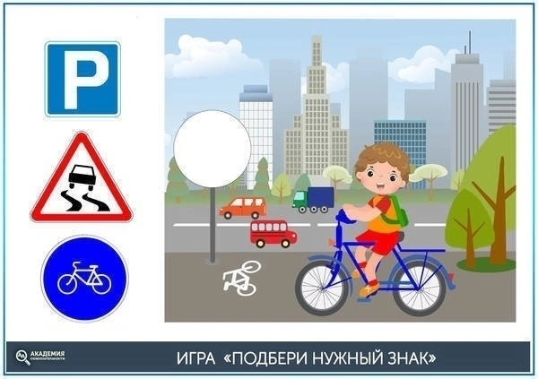 | 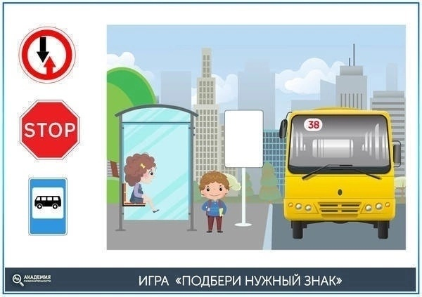
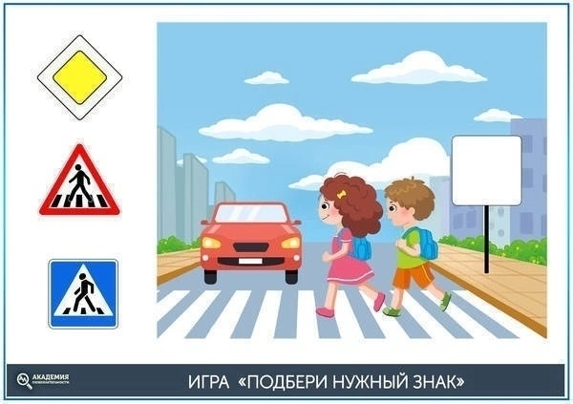 | 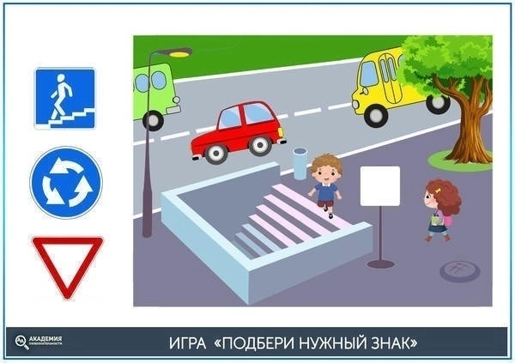

Знаки для команды «Умники» |  | Знаки для команды «Умницы»
1.Предупреждающие |  | - Предписывающие
2.Запрещающие |  | - Сервис

